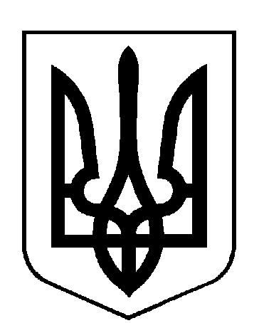
ВИБОРИ
ПРЕЗИДЕНТА УКРАЇНИ 31 БЕРЕЗНЯ 2019 року
Окружна виборча комісія територіального виборчого округу №36
м. Павлоград, Дніпропетровської області, вул. Центральна, 98, тел. 0563 20 63-32

П О С Т А Н О В А
м. Павлоград
„ 21 ” березня 2019р. " 17 " год. "00" хв. № 47
Про зміни в складі дільничних виборчих комісій з виборів Президента України 31 березня 2019 року звичайних та спеціальних виборчих дільниць територіального виборчого округу №36
Розглянувши подання суб’єктів подання про зміни у складі дільничних виборчих комісій з виборів Президента України на чергових виборах звичайних та спеціальних виборчих дільниць утворених відповідно до постанови окружної виборчої комісії від 12 березня 2019 року № 37 "Про утворення дільничних виборчих комісій з виборів Президента України України 31 березня 2019 року" та додані до них документи, відповідно до частин дев’ятої, десятої статті 24, частини третьої статті 29 Закону України "Про вибори Президента України". Розглянувши рішення ДВК від 20 березня 2019року щодо змін у складі дільничних виборчих комісій відповідно до пункту 8, частини 4, статті 30 Закону України "Про вибори Президента України" у зв’язку з двома і більше неявками на засідання виборчої комісії без поважних причин,
окружна виборча комісія з виборів Президента України територіального виборчого округу №36 постановляє:
1. Внести зміни до складу дільничних виборчих комісій від суб’єктів подання з виборів Президента України на чергових виборах Президента України 31 березня 2019 року, утворених відповідно до постанови окружної виборчої комісії від 12 березня 2019 року № 37 "Про утворення дільничних виборчих комісій з виборів Президента України на чергових виборах Президента України 31 березня 2019 року" згідно з додатком 1.
2. Внести зміни до дільничної виборчої комісії № 120942 з виборів Президента України 31 березня 2019 року згідно з додатком №2.
3.Копію постанови надати суб’єктам подання з виборів Президента України.
4. Цю постанову оприлюднити на сайті на окремій сторінці окружної виборчої комісії www.rda.dp.ua.
Голова окружної виборчої комісії Свідрун О.М.
Секретар окружної виборчої комісії Матвійчук Є.В.

